王老吉大健康南沙工厂复合性饮料中试线项目吹灌旋一体机设备及辅助设施采购安装及相关服务用户需求书
- 标的情况
- 项目名称：王老吉大健康南沙工厂复合性饮料中试线项目吹灌旋一体机设备及辅助设施采购安装及相关服务。
- 标的主要设备：吹灌旋一体机设备、CO2激光打码机、液位封盖检测机、洁净蒸汽发生器、冰水机、吹干机、十万级洁净功能区系统、吹灌旋一体机设备换型件及配套输送线等设备，详见标的范围。
- 数量：1套。
- 标的伴随服务的范围：本项目标的范围内所有设备及系统的设计、采购、供货、运输、安装、调试及相关服务。
- 项目介绍和工艺要求
- 项目介绍：招标方在广东省广州市南沙区横沥镇群新路9号广州王老吉大健康产业有限公司南沙工厂内建设复合性饮料中试线项目。采购一套全自动吹灌旋一体机设备等设备（设计产能≥24000瓶/小时，以500mLPET瓶计）。
- 工艺要求，干法或湿法杀菌，部分条款及要求分别对应两种杀菌工艺，投标时分别对应：
- 瓶：瓶坯→瓶坯自动翻斗→坯斗→理坯机→瓶胚检测→瓶坯杀菌→吹瓶→灌装→旋盖→喷码→液位封盖检测→输送
- 盖: 盖→盖斗→理盖→空盖检测→盖杀菌→旋盖机→喷码→液位封盖检测→输送
- 无菌水制作单元：RO水→过滤→无菌水制备→各工序使用
- 化学试剂：CIP清洗液及生产杀菌液→隔膜泵→各工序使用
- CIP/COP/SIP/SOP：无菌水→热RO水→化学试剂在线调配→各工序清洗→回流
- 洁净蒸汽发生器：RO水→工业蒸汽→无菌洁净蒸汽→各工序使用
- 整线支持：无菌水制作单元+药剂中心+CIP/COP/SIP/SOP+洁净蒸汽发生器
- 产品规格
- 产品类别：满足凉茶植物饮料、果汁、植物蛋白饮料、电解质饮料、能量风味饮料等低酸、中性、高酸产品生产；
- 杀菌方式：干法或湿法杀菌
- 产品容量规格：300mL~1.5L无菌非含汽灌装饮料（凉茶、果汁、椰汁等）
序号 | 产品容量 | 瓶口直径  （mm） | 瓶身外径  （mm） | 瓶身高度  （mm） | 注点液位  （mL） | 满口容量  （mL） | 备注
1 | 300mL | 29.70±0.20 | ∮61.5±0.6 | 158.0±1.0 | 305（+5/-0） | 324
2 | 500mL | 39.80±0.30 | ∮68.6±0.8 | 213.9±1 | 519±5 | 568+10/0 | 荔小吉&刺柠吉瓶
3 | 500mL | 33.00 | ∮64.00±0.6 | 227.00±1 | 506+7.5/0 | 526 | 王老吉
4 | 500mL | 39.80±0.30 | ∮63.8±0.6 | 226.4±1 | 519±5 | 562 | 无糖凉茶
5 | 500mL | 29.70± 0.20 | ∮68.8±0.6 | 214±1 | 510 | / | 原味凉茶
6 | 1L | 29.70±0.20 | ∮80.5±0.75 | 271±1.2 | 1010±12.5/0 | 1032 | 凉茶
7 | 1.23L | 39.80±0.30 | ∮92.4±0.8 | 286.5±1.2 | 1262 | 1296 | 椰柔
8 | 1.25L | 39.80±0.30 | ∮83.5±0.8 | 285±1.2 | 1250 | 1285 | 刺柠吉
9 | 1.5L | 29.70±0.20 | ∮92±0.75 | 307±1.2 | 1512+15/0 | 1535 | 凉茶
注：瓶子尺寸以我司提供的样板为准（中标后提资）
- 灌装温度：无菌产品，无菌灌装
- 工况条件
- 工作环境：一般区；
- 电 源：三相，380V ，50Hz ，三相五线接地保护；
- 低压压缩空气：压力0.55～0 .70Mpa ，无油压缩空气；
- 高压压缩空气：由招标方提供，中标后提资；
- 蒸 汽：市政供汽，压力0.7～0.9Mpa；
- 塔水（吹瓶）：由招标方提供，中标后提资；
- 冰水（空调系统及灌装机）：7～12℃，由招标方提供，中标后提资；
- RO水：非恒压供水，投标方考虑压力变化，＜0.4Mpa，电导率≤20μs/cm；
- 车间各功能单布局和首层平面图：详见附件1：生产车间首层平面图。
- 总体要求
- 本工程所提交的系统必须是通电并可使用的系统，投标人将对该项目的总体性，成套性负责。
- 投标人在提交的技术文件中，要逐项响应。若标记★内容有一项或以上没有响应，视为无效投标。
- 对于本用户需求书中未提到的功能，或投标人认为有更好的方案，可在所提交投标文件中向招标人提出建议或优化方案，详细阐述理由，并在投标文件中列明该建议或方案的报价，招标人保留采纳投标人所提供的更为优秀可靠的系统方案的权利。
- 投标文件中，与招标技术要求有差异之处，必须汇集填写到《技术规格偏离表》中。本用户需求的相关内容，没有在投标文件的技术规格偏离表中注明偏离（文字说明或在投标差异表中注明）的参数、配置、条款视为被投标人完全接受。
- 投标文件中，涉及量化指标必须明确应答，主要技术指标提供检测报告和样本。
- ★投标文件中，至少包含以下技术资料：清晰的工艺流程图及平面布局图（采用A2及以上纸彩色打印）、工程界限图、技术参数的详细应答（工艺描述）、详细备品备件清单、项目工作推进计划、施工安全管理方案。
- 提供吹灌旋一体机设备生产过程、CIP/SIP/COP/SOP清洗和杀菌过程的H2O2/PAA及水电气（汽）能耗表（以500mL瓶型24000瓶/小时生产速度计算）。
- 所有设备及材料在设备进场安装前需经招标方确认后方可安装施工。
- 安装过程中招标方提供施工场所，施工用电用水，参与施工的过程监督，不负责提供任何施工工具及人工服务。投标方负责安装、调试期间、试运行期间所需的人工费用及设备易损件费用。
- 投标方负责施工期间安全、场地垃圾清理、人员管理工作，并在签合同时签订《安全协议》。在施工时需要服从工厂单位安全管理和规定。
- 投标方负责将所供设备运到招标方的工地现场，并负责所供设备的设计、供货、运输、装卸、保管、开箱（买方参与清点货物）、就位、安装、调试、培训、售后服务等。
- 投标方在收到中标通知书后30天内提供设备平面布局图、PID工艺图、设备尺寸、能耗数据、工程界限对接点等，提供洁净功能区建筑图、暖通、给排水、地面施工图、照明、弱电等配电和自控方案、提供设备设计图纸、设备配套设施要求及相关图纸、提出制订洁净功能区系统详尽的施工组织方案。以上资料需待招标方确认后方可开始制作设备。中标方收到中标通知书后可到项目现场勘察。
- 相关专业必须具有相关资质。
- 项目投标应对本项目列出详细备品备件清单及更换周期，并配置有相应的易损备件，备件费用为项目总金额的0.5%以上；包含但不限于以下备件：3套瓶夹、1套止旋刀、10个喷嘴、1套封盖头、1套拉伸杆、1套流量计、2套操作手套、阀门密封圈及维修包、瓶夹弹簧、盖杀菌喷嘴、下盖轨道、电气备件（PLC模块、伺服电机、阀岛等）、吹瓶紫外灯、补偿弹簧、吹嘴、过滤器、假杯及皮带等。
- 场地移交以后，投标方负责场地内包括车间地面（金刚砂等）及钢结构等设施的保护。
- 投标方在投标时需填写吹灌旋一体机设备的生产地。
- 施工过程中，投标方负责做好现场的围蔽，避免影响到招标方的生产工作。
- 投标方如需改动招标方的车间结构，需经过招标方审核同意。
- 投标方负责本项目所需要的地面、排水等改造。
- 标的范围和工程界限
- 标的范围和工程界限
- 标的范围：
- 吹灌旋一体机设备（包括瓶坯进料整理单元、加热炉、吹瓶机、瓶坯检测机、空瓶/盖杀菌、盖输送整列机及盖杀菌、灌装机、旋盖机、CIP/SIP/COP/SOP 单元、无菌水单元、药剂中心等）（1套）、瓶盖检测机（1套）、吹干机（1套）、CO2激光打码机（1套）、液位封盖检测机（1套）、无菌生产工艺数据处理及分析系统（1套）、UPS储能模块（1套）、洁净蒸汽发生器（1套）、冰水机（1套）、吹灌旋一体机设备换型件（满足本项目所有的产品规格生产）、304不锈钢电柜、304不锈钢线槽和线管、桥架、管架、支架和配套材料等的设计、采购、安装、调试及相关服务。
- 十万级洁净功能区系统：
  - 装修：不锈钢彩钢板隔墙、吊顶，净化门窗、传递窗、不锈钢设备（风淋室、操作平台、洗手池、更衣柜、鞋柜等）、风幕机、快速卷帘门、应急洗眼池、烘手/手消毒器及附件、地面施工（聚氨酯地面、排水系统等）、风淋室等材料的供应、加工制作、安装、检测调试。
  - 水电: 照明、插座、开关系统(包括配管、穿线、洁净灯具、应急照明等)，控系统动力供（配）电系统、空调自控等的二次设计、材料供应、加工制作、安装、检测调试、消防实施（消防栓、灭火箱、烟感、手报、应急灯、逃生指示灯等）。
  - 给排水：自来水系统、排水系统的二次设计及施工、材料供应、加工制作、安装、检测调试。包括墙面／楼面开洞与修复、材料供应、加工制作、安装、检测调试。
  - 暖通：空调设备（净化空调机组、排风机组、新风机组）、通风风管（送风、回风、排风）、暖通管道系统、高效过滤器、风口百叶、风管保温、管道阀门配套连接安装、加工制作、安装、检测调试。
- 工程界限
- 电源: 招标方负责依照投标方的设备需求提供单独的施工电缆线（最多提供4个施工电缆接口）至投标方的设备配电柜并压接好电缆端子，投标方负责系统内所有设备用电使用点的动力和弱电电柜、主电源开关、控制电气和元器件、控制电缆、插座、信号电缆、线槽和线管、304不锈钢桥架、管架、支架和配套材料等设计、采购、安装和调试。（具体中标后提资）
- RO水供给管道：招标方负责提供1个管道至洁净功能区外墙1米作为工程界限（只提供1个管道对接口,压力＜0.4Mpa，管径规格中标后确定），投标方负责工程界限接驳口焊接和本项目所有RO水使用点的卫生不锈钢管道和配套管件、管道配套法兰、弯头、三通、异径管、法兰管堵、304不锈钢球阀和截止阀、阀阵、流量计、水泵、换热器、压力和温度表、仪表仪器、过滤器、管垫和管码、桥架、支架和管架等货物的设计、采购、安装和调试。
- 压缩空气管道：
1）低压空气：招标方负责提供1个管道至洁净功能区外墙1米作为工程界限（只提供1个管道对接口,压力0.3～0.4Mpa，管径规格中标后确定），投标方负责工程界限接驳口焊接和本项目所有设备用气使用点的304不锈钢无缝钢管道及配套管件、管道配套法兰、弯头、三通、异径管、法兰管堵、304不锈钢球阀和截止阀、压力表、气动三联体、空气过滤器、压力表、管垫和管码、桥架、支架和管架等货物的优化设计、采购、安装和调试。
2）高压空气：招标方负责提供1个管道至洁净功能区外墙1米接口作为工程界限只提供1个管道对接口，压力及管径规格中标后确定），投标方负责工程界限接驳口焊接和本项目所有设备用气使用点的304不锈钢无缝钢管道及配套管件、管道配套法兰、弯头、三通、异径管、法兰管堵、304不锈钢球阀和截止阀、压力表、气动三联体、空气过滤器、压力表、管垫和管码、桥架、支架和管架等货物的优化设计、采购、安装和调试。
- 蒸汽：招标方负责提供1个管道接至洁净功能区外墙1米作为工程界限只提供1个管道对接口，压力0.7～0.9Mpa及管径规格中标后确定），投标方负责工程界限蒸汽管道接口的焊接、管道接口至本项目所有设备蒸汽使用点的无缝管道（碳钢）和配套管件、报装报检，管道配套法兰、法兰管堵、弯头、异径管、三通、截止阀、过滤器、疏水阀、膨胀阀、安全阀、压力表、温度表、止回阀、换热器、管道保温和外包裹304不锈钢防护、管垫和管码、桥架、支架和管架等货物的设计、采购、安装和调试。
- CIP管道：
1）招标方负责本项目设备物料/CIP管道接至洁净功能区外墙1米，投标方负责本项目设备物料/CIP清洗的不锈钢管道和配套管件、管道配套法兰、法兰管堵、弯头、异径管、三通、蝶阀、阀阵、过滤器、止回阀、离心泵、自吸泵、换热器、不锈钢罐、流量计、电导率仪、仪表仪器、CIP系统设备和控制系统、管垫和管码、桥架、支架和管架等货物的设计、采购、安装和调试。
2）投标方负责预留吹灌旋一体机设备与前处理设备的物料管道与CIP管道的对接口并配合招标方PLC信号对接，以吹灌旋产品入口阀门为界点，投标方负责交接阀门后的CIP管道配件和清洗程序，招标方负责交接阀门前的前处理设备至吹灌旋设备的物料管道及CIP不锈钢管道和配套管件、管道配套法兰、弯头、异径管、三通、蝶阀、止回阀、管垫和管码、桥架、支架和管架等货物的设计、采购、安装和调试。
- 冰水（空调系统及灌装机）：招标方负责提供管道接至洁净功能区外墙1米作为工程界限（只提供管道对接口，管径规格中标后确定），投标方负责本项目洁净房使用点的内部管道和连接。
- 塔水：招标方负责提供管道接至洁净功能区外墙1米作为工程界限（只提供管道对接口，管径规格中标后确定，只提供吹瓶机塔水），投标方负责本项目设备使用点的内部管道和连接。
- 招标方负责灌装机设备和洁净房空调所需的冰水能源；投标方负责吹瓶机设备使用冰水的冰水能源，包含冰水机组、冰水管道、管道配套法兰、弯头、异径管、三通、蝶阀、止回阀、管垫和管码、桥架、支架和管架等货物的设计、采购、安装和调试。
- 投标方负责本项目吹灌旋一体机设备及配套输送带污水排放，需要集中收集，并连接车间内就近排污口或水沟排放及恢复，包括304不锈钢管道及转换管道、支架等的设计、采购、安装和调试。
- 招标方负责设备调试阶段起所需的生产消耗品，投标方需在中标后提供一份从调试至量产阶段所需消耗品清单，其中包括但不限于CIP清洗剂、杀菌液、无菌验证菌种及培养基等。
- 与上下游设备的信号交换原则上是谁需要谁负责通讯电缆、管码、桥架、支架和管架等货物采购和安装，上下游公司负责提供信号接口，并配合调试。
- 投标方负责提供1条洁净功能区至生产车间的输送带，由液位封盖检测机（配置在洁净功能区外）位置起输送线后（含液位取样输送线）的1米作为工程界限，包括输送带、输送带主动传动轴、配套变频电机、轴承和配套设备等设计、采购、安装和调试；负责工程界限输送带电机和主动传动轴与招标方后段设备输送带联接安装（输送带实际需要长度，中标后后段设备标段与本标段提资确定具体连接和控制方案，并送招标方审核确认）。招标方负责提供1条后段设备的单道输送带、与工程界限输送带相互联接的从动传动轴、配套变频电机、轴承等由招标方负责采购和安装；投标方配合招标方多道输送带从动传动轴的安装和调试。
- 投标方需依据生产车间给排水布局现状和车间1混凝土结构图负责本项目吹灌旋设备洁净功能区车间系统、排水管道设计及施工，尽量利用现有的排水。采用配有U型弯管的洁净地漏，布局合理，并满足设备污水排放要求，洁净功能区内剩余现有明沟均需要填平。（中标后进行提资和出具设计施工方案，并送招标方审核确认）；详看附件2：车间给排水管道图，附件3：车间1 混凝土结构图。
- 投标方负责标的范围内的特种设备、压力管道和仪表仪器的报建报检报验等工作及相关费用，招标方配合及提供相关证件资料。
- 投标方负责本项目所有蒸汽使用的设备蒸汽冷凝水集中回收，并安装至车间室外冷却水塔设备附近（具体位置方案中标后提资，并送招标方审核确认）；主要包括管道、管道转换管道件、管道保温及保温防护、单向阀、蒸汽阀门、温度表、压力表、桥架和支架等的设计、采购、安装和调试等。
- 投标方负责将洁净功能区排风管道（洁净功能区及设备等）统一配置在生产钢结构车间与立体仓库方向的侧面（中标后提资），并做好防水噪音等措施。
- 投标方负责在本项目设备试产前所有设备的易损件及过滤器更换。
- 投标方负责将所供设备运到招标方的工地现场，并负责所供设备的设计、供货、运输、报关、装卸、保管、开箱（招标方参与清点货物）、就位、安装、调试、无菌验证、培训、售后服务等。
- 投标方在各设备控制系统内设置以太网通讯模块并最少预留一个接口，能接受上位机监控，能提供完成生产所需要的信号交换表格，并配合与招标方生产车间中控信号对接、调试。招标方负责中控室至本项目设备控制柜的通讯线安装，招标方在中控室能监控吹灌旋一体机设备，并通过控制柜中的通讯模块读取运行数据、报警等数据以及设备运行状态等信息数据。
- 投标方负责所有线槽或线管安装时，驳接处须用铜导线或软铜线两端连接，且按规范进行两端接地连接，所有设备外壳可靠接地。
- 投标方施工安装桥架、支架、管道、线槽和线管件等，需要固定、穿墙或隔断开孔等，由投标方负责修复洞口堵封或墙面复原等，所用材料符合消防防火要求。
- 洁净功能区系统工程所用的主要材料、设备、成品及半成品均须符合国家标准的规定并在购买前进行统一报招标方审核，关键材料存样。到货后需经验收合格才能使用，报验需提供报检资料（包括材料/设备品牌、型号、清单、技术资料、合格证书或质量证明文件）。并有出厂合格证明或质量鉴定证明文件,没有出厂合格证明或对质量有怀疑时,必须进行检验,符合要求后方可使用。超过工厂保质期的材料不得使用。
- 投标方按照相关法律、法规设计本标段的功能区，负责该区域的消防设施设计、采购、安装、调试施工，并负责本标段的消防系统与招标方消防主机联动；同时根据项目需要，配合招标方的相关报规报建工作。
（二）设备基本要求
- 单机系统噪音低于 85 分贝。
- 高温、低温、化学品、传动部位要有显著的安全标示贴，并做适当的防护。
- 蒸汽管路及阀门、空调管道、冰水管道均需作保温，满足工业食品厂房规范。采用杜肯、阿乐斯、昂固或同等及以上品牌
- 机台上部要有检修通道及防护，护栏高度1.2米，中间平均分布两根挡杆。平台有踢脚板≥100mm。
- 设备废气排放（包括生产、清洗、灭菌过程中）及噪音必须符合中华人民共和国法律法规的要求。
- 设备表面无毛刺及锋利边缘，焊接区无氧化物。
- 设备整机表面及所有的结构件不得出现锈蚀异常。
- 与杀菌液或清洗液等氧化、腐蚀介质接触的橡胶制品应选用耐高温型材料。
- 与灌装物料、无菌空气接触的阀门、管件、检测元件应选用无菌防护设计的结构型式。
- 本项目所有的储罐及管道(物料、CIP)等均需进行清洗钝化处理，达到招标方要求。
- 设备的隔离板，护板采用卡扣等快拆方式。
- 负责本标段设备、管道相关标识。
（三）设备电气配置要求：
- 所有控制柜配有工业空调及照明，另配有辅助电箱配套设备等(带进出散热风扇)。
- 所有控制电柜及工业空调材质为 304不锈钢材质，厚度符合国家相关规范要求。防护等级不低于IP54。
- 所有的电缆桥架和支架、穿线管和线槽为SUS304不锈钢制品，厚度符合国家相关规范要求。
- 控制系统所选用的元器件均须采用知名品牌，选用西门子、AB、贝加莱或同等及以上品牌。PLC控制器要求西门子S7-1500系列以上或AB（罗克韦尔）CompactLogix系列或贝加莱X20系列或同等及以上品牌型号，并自带以太网通讯方式，配置开放式通讯协议（如PN或TCP/IP或ETHER-NET通讯接口）、必须有转换配套装置（如协议转换器等）及相应的技术说明资料，并免费提供车间信息管理系统联网通讯、集中监控、数据采集、数据储存和统计等所需的权限和接口；
- 电机采用：SEW、伦茨、西门子或同等及以上品牌。
- 阀门：Evoguard、APV、GEA 或同等及以上品牌。
- 低压电器件采用：西门子、施耐德、ABB或同等及以上品牌。
- 流量计：E+H、科隆、罗斯蒙特或同等及以上品牌。
- 蒸汽阀门及流量计：斯派莎克、阿姆斯壮、马克丹尼或同等及以上品牌。
- 变频器采用：丹佛斯、施耐德、西门子或同等及以上品牌。
- 检测光栅元件采用：P+F、SICK、欧姆龙或同等及以上品牌。
- 光电开关、接近开关等传感器：IFM、西门子、SICK或同等及以上品牌。
- 气动元件采用：FESTO、 SMC、MAC、BOSCH或同等及以上品牌；
- 本项目所有设备气源气管材质采用白色尼龙管。
- 控制柜的进、出线都需做好标记，标明线路的具体走向；所有动力线及控制线中间不允许有接头并且留有充裕备用线；所有电气元件末端需要进行标识。
- PLC自带以太网通讯接口，能接受上位机监控，无法进行以太网通讯接口的设备，需要转换可以与招标方中控系统通讯的接口，并开放通讯权限。
- 吹灌旋一体机设备的技术要求：
- 吹灌旋一体机设备整体要求：
- 功能描述：将包材（瓶坯、盖）经过相应的热处理/化学处理达到商业无菌标准要求，在无菌的环境下进行料液产品灌装、旋盖并输出到后段输送带。
- 主要设备范围：吹瓶机以及其辅助设备、瓶坯杀菌、瓶胚检测、盖整列、瓶盖检测、盖杀菌设备、灌装机、旋盖机以及为达成相关功能应当包括的辅助处理设备等。
- 设备技术参数及配置要求：
- ★数量：1套；配置吹灌旋一体机，满足28mm和38mm瓶口规格的PET瓶生产需求，设计产能 ≥24000瓶/小时，以500mLPET瓶计，速度满足50%～100%可调。
- 换型件设计时可考虑不同的瓶型可兼容使用，满足本项目要求的所有瓶型生产，具备快速换型的特点，采用不锈钢SUS304L或更高规格材质制作，使用时不得出现锈蚀异常。
- 提供1套500mL王老吉产品的吹瓶模具（含1支备用模具），吹瓶模及底模带有排气功能（具体瓶型中标后确认）。
- 同口径不同克重、模具切换，从上一个批次最后一瓶至下一个批次第一瓶时间间隔≤2.5小时（硬件、软件切换时间，不包含CIP、COP、SIP、SOP等过程）。
- 设备自配1套冰水机（循环泵等）用于吹瓶机模具冷却和瓶口冷却使用；采用舜天、宝钦、奥伦德或同等及以上品牌，冰水温度、流量及冷量需求配置满足设备工艺使用要求。
- 配置1套UPS储能模块，UPS储能模块能够保护设备在断电的情况下保存PLC数据信息，并正常关机，电池容量不低于7AH。
- 所有食品接触材质符合食品安全标准：不锈钢均为 316L及以上更高等级材质。
- 吹灌旋设备需具备 CIP、COP、SIP、SOP 功能，灌装机 SIP 和CIP 时要求采用密闭循环方式，以满足清洗的压力和流量。
- 吹瓶机、灌装机及旋盖机分别独立操作与调试。
- 产品经灌装完成后旋盖前配置有瓶口冲洗功能。
- 设备满足招标方包材（瓶坯、瓶盖）的微生物指标质量标准要求。
- 杀菌过程中产生的废气排放应符合国家环保法律法规规定的排放标准。
- 设备功能要求：
- 配自动集中润滑系统，并具备人工检查窗口、手动加油润滑功能，在主控屏幕上设有异常报警功能，提高设备的运行可靠性。
- 吹灌旋一体系统与后段包装整线联动、合理设置急停开关位置，并具有满瓶检测、减速检测等联动功能。
- ★吹灌旋一体机效率：生产效率≥95%。
- 投标方负责提供无菌验证技术指导（含教材）与培训合格。
- 瓶坯进料整理单元：
- 主要设备范围：瓶坯底部皮带、瓶坯提升皮机、瓶坯斗、理坯整列机、瓶坯滑道、瓶坯翻斗机等设备
- 配置1套自动瓶坯翻斗机设备，可以通过手动/自动上胚功能将瓶胚框内的瓶胚翻倒至瓶胚输送和整列。
- 瓶坯翻斗机必须与现有装坯铁框配合，瓶坯翻斗除机座外全304不锈钢材质且保证强度。
- 瓶坯翻斗机可与瓶胚料斗联动控制。
- 坯斗容量：≥4m³；具备倒坯软质缓冲防撞装置。
- 配置有坯斗容量检测功能，在有停机风险的位置前 5 分出声光报警。
- 瓶坯输送满足28mm口径瓶坯长度为82mm-127mm、38mm口径瓶坯长度为68mm-143mm瓶坯的正常使用。
- 瓶坯输送时不伤瓶坯，支撑环损伤低于1‰。
- 瓶坯提升和理坯机构全程有机玻璃覆盖。
- 输送带落坯及回坯需有软质缓降装置有效缓解坯管冲击。
- 理坯段采用高位缓冲坯斗，减少送坯平台加入坯斗的高度落差，回坯提升采用兜型提升皮带输送机，皮带材质为食品级。
- 瓶坯料斗后侧底部配清空装置及皮带反转驱动。
- 瓶胚提升斗/瓶胚输送带/瓶胚回收/瓶胚整列配备防尘罩/防尘罩便于拆卸或操作。
- 配置设备检修平台，采用304不锈钢材质。
- 加热炉：
- 加温炉恒温分段控制，配备瓶口保护装置，配置烘炉抽风罩（含排风电机）和压力管理。
- 灯箱整体可拆卸，快速转换。
- 快速更换的进瓶坯星轮单元，匹配的导轨和可伸缩的进瓶坯导轨。
- 连接PLC的红外线摄像头在烘炉的出口检测瓶坯的温度，自动控制烘炉的加热。
- 每个加热模组包含一个整合高温照射调节模块、检测系统和在模组前的通风模块。
- 在进瓶坯盘和瓶坯进烘炉间，需配备检测和剔除未正确加载的瓶坯装置。
- 瓶坯清洁和杀菌：如若配在线瓶坯杀菌，杀菌效果达到商业无菌要求。
- 吹瓶机：
- 品牌：采用KRONES克朗斯、Sidel西得乐、KHS或同等及以上品牌
- ★额定产能：≥24000 瓶/小时（以500mL计算），吹瓶成品不良率≤0.1%， 500mL空瓶容积偏差不大于8mL。
- ★瓶坯杀菌分配器及分配管需配置双氧水未喷入瓶坯的状态能够可视化或可通过压力流量来监控（此项适合干法杀菌）。
- 瓶坯杀菌化学药剂的加热段需配置自动清洗功能以去除所使用杀菌药剂里的稳定剂成分，并防其进入产品中。如无自动清洁功能，需保证无稳定剂进入产品中。
- 瓶胚内部杀菌能力≥log6、瓶胚外部杀菌能力≥log5；正常灌装生产状态下瓶胚及瓶盖灭菌后灌装前杀菌剂的残留量≤0.5ppm；
- ★吹瓶机开门处理紧急问题丢失无菌后，恢复无菌生产的时间不超过 30 分钟。
- 设备有实时监控和故障报警功能。灵活方便的参数设定满足不同工艺需要，可根据不同瓶型设定相应的瓶坯拉伸参数、加热参数、吹制时间等工艺参数。
- 同口径在更换瓶型时只要调用预先设好的参数经过小于30min调试即可顺利生产，更换瓶型转产时间小于 2.5h（2 人熟练工）。
- 需配置高压气回收用于瓶坯除尘，需配置过滤器，保障洁净、无交叉污染风险。
- 吹瓶主电机采用世界一线品牌节能电机；（节能要求达到IE4及以上；特殊工位除外）。
- 高压气管路联结设备前配置含三级以上过滤器（含超精过滤0.01um、活性炭过滤器0.003PPM、无菌过滤器，无菌过滤级别满足无菌产品的生产需要）或优于该过滤配置。可实现蒸汽或双氧水对无菌过滤器进行定期杀菌。
- 吹瓶瓶坯拉伸采用伺服控制或直线电机控制或磁力控制。
- 机器配备完善可靠的安全门系统，安装有报警装置,最大限度的保证操作人员的安全。
- 吹瓶出口配置有急停排空装置。
- 瓶胚检测机：
- 配置吹瓶空瓶检测及剔除设备，针对瓶坯口和瓶坯底检测进行检测剔除，并输出检测记录。
- 检测设备新增配方的权限要求开放，可以选择自行新增包材检测、调整检测项目、调整检测参数等。
- 配置检测相机模块, 采用海富、美国Pressco、德国巴斯勒或同等及以上品牌，如检测设备为自有品牌，则对相机镜头光源等品牌不做限制。
- 检测要求如下：
序号 | 检测项目 | 检测指标 | 检测配置要求
1 | 瓶胚检测 | 贯穿槽缺 | ≥宽度0.50mm,深度0.25mm。
1 | 瓶胚检测 | 内缺、外缺 | ≥宽度0.50mm,深度0.25mm,缺口深入到瓶口密封面一半。
1 | 瓶胚检测 | 点缺 | ≥长度0.20mm、宽度0.50mm,深度0.25mm,缺口位于瓶口密封面中间。
1 | 瓶胚检测 | 瓶口长径短径之差 | ≥0.20mm。
1 | 瓶胚检测 | 瓶口内外径偏差 | ≥±0.15mm。
2 | 坯底检测 | 瓶口尺寸 | 范围: 20mm to 53mm
2 | 坯底检测 | 瓶口密封面椭圆度 | +/- 0.2mm
2 | 坯底检测 | 瓶口密封面划伤，刻痕，磕伤 | 0.5mm x 0.5mm x 0.25mm(深度)
2 | 坯底检测 | 底部不透明异物/内容物 | 0.5mm
2 | 坯底检测 | 底部香蕉状瓶坯 | 当浇注口区域中心位置的时候表明为香蕉状，偏心2mm以上
2 | 坯底检测 | 检测率 | 99.9%
2 | 坯底检测 | 误剔除率 | 小于 0.3%
- 空瓶/盖杀菌（如设备为湿法杀菌，也需要满足以下要求与指标）：
- PAA瓶灭菌模块，提供详细的杀菌和人员保护说明；
- 瓶及瓶盖内表面灭菌效率达到或超过log6，瓶内部杀菌能力≥log6、瓶外部杀菌能力≥log5，配置智能传感器通过检测PAA喷射压力或喷洒量检测每个瓶灭菌状况。配置有杀菌压力监控装置；
- 杀菌后配置无菌水冲洗系统；
- 正常灌装生产状态下瓶胚及瓶盖灭菌后灌装前杀菌剂的残留量≤0.5pp；
- 瓶子、盖内外部同时灭菌，防止交叉污染；
- 提供防止PAA泄露到操作环境中的设计说明，以防止对人员的伤害；
- 设备用的PAA杀菌药剂系统具备在线监测浓度功能，PAA浓度低于或高于标准要求无法保证杀菌效果时，能够报警停机。具备消毒液制备/回收系统及排气净化功能。同时需确保所有管路便于清洁清除附着物，预防阻塞；
- 盖输送整列机及盖杀菌：
- 盖储存桶：≥1 m³
- 盖整理：采用整列设备，材质为食品级，适用于28mm和38mm瓶盖。
- 瓶盖检测机：配置盖视觉检测系统与不良品剔除功能。检测要求如下
- 瓶盖检测机指标：
序号 | 项目 | 检测内容 | 检测条件 | 剔除精度 | 误剔率/漏剔率
1 | 空盖检测 | 椭圆度 | 交叉直径差＞2% | ≥99.9% | 误剔率≤0.03%  漏剔率≤0.01%
2 | 空盖检测 | 安全环缺失（安全环高度＞3mm） | 缺失 | ≥99.9% | 误剔率≤0.03%  漏剔率≤0.01%
3 | 空盖检测 | 盖位置 | 正反盖 | ≥99.9% | 误剔率≤0.03%  漏剔率≤0.01%
4 | 空盖检测 | 盖子脏污 | 直径＞1mm的斑点）或浅色污渍（如油渍、水痕） | ≥99.9% | 误剔率≤0.03%  漏剔率≤0.01%

- 采用H2O2蒸汽或PAA对瓶盖进行杀菌，杀菌通道需满足兼容28mm和38mm瓶盖生产。
- 盖灭菌后送盖轨道增加无菌水喷洗系统，在人机上可以选择使用或不使用。
- 盖斗侧底部配清空装置及皮带反转驱动，便于操作员退盖操作。
- 盖储存桶从盖输送整列至盖杀菌区的盖输送整列机配304不锈钢构操作平台，平台铺304防滑不锈钢板（厚度3mm符合国标）、支撑柱采用碳钢材质。配有护栏和楼梯（均采用304不锈钢材质），护栏结实牢固材料（符合国标），平台护栏高度不低1.2米，设计符合国家相关规范要求。连接采用螺栓连接方式，平台支腿与地面安装采用化学螺栓连接（中标后提资和出具施工方案，并送招标方审核确认）
- 灌装机：
- 灌装机全封闭隔离，局部需配有手套用于不破坏无菌的操作。
- 非接触式灌装。
- 灌装过程采用快慢速双速灌装。
- 灌装机每次清洗后生产中性产品，无菌生产保持时间不低于120h。
- 灌装机自带的无菌缓存罐配备无菌机磁力搅拌，灌装机的灌注缸（无菌平衡罐）内的灌装物料由过压无菌空气保护。
- 灌装正压层流配置：灌装区域/旋盖区域为无菌隔离舱，从灌装区域至中间区域直至非无菌区域有气体压力管理。
- 灌装机旋转塔和机台如果采用水封屏障，上下水封需要能自动保持一定浓度的化学药剂作为保障。隔离体内部清洗杀菌时上下水封避免生产环境产生化学气味。
- 在隔离罩配置有无菌操作手套，用于生产中的操作（如微生物取样：无菌水取样，小故障处理，而不破坏无菌环境）
- 灌装机出口传送带链板需要化学杀菌管理，以防外部微生物入侵。
- 灌装机生产中可开门处理生产中遇到的紧急问题，且恢复无菌生产时间不超过2h。
- 灌装至旋盖之间的产品传递过程中需配备瓶口冲洗功能模块，无菌水：30℃~60℃，要求瓶口干净，无溅入；无残留糖斑。
- 灌装充填关键蒸汽屏障/冷凝水障≥80℃。
- ★灌装液位：液位控制在对应产品要求标准位置，灌装精度要求如下：
序号 | 灌装液位 | 标准偏差 | 不良率
1 | ≤500mL | 1.2mL | ≤0.01%
2 | 500mL<X<1000mL | 1.7mL | ≤0.01%
3 | 1000mL<X<1500mL | 2.0mL | ≤0.01%
- 灌装量采用电磁流量计精确控制，保持灌装压力流量稳定。
- 灌装机入口星轮过载保护装置，加装进口扭矩限制器（如采用伺服电机自带，不作要求）。
- 配备声光报警装置，机器配备完善可靠的安全门系统，安装有报警装置,最大限度的保证操作人员的安全；设备外部配有点动操作手柄。
- 在额定生产速度（24000瓶/小时）下，化学药剂残留量＜0.5ppm，糖斑（瓶口残留）不良率为零（随机取100瓶，使用烘干法/斐林试剂法，瓶口烘到结晶做目视检查）
- 设备自带追溯功能，用于HACCP和生产信息追踪，与CO2激光打码机联动控制。
- 旋盖机：
- 验收取样总耗时≤120分钟；测试值正态分布统计CP≥1，单边CPK＞1.33；
- 无菌旋盖机正压罩内和正压罩外部件需要进行隔离，适当使用蒸汽/冷凝水/药剂屏障
- 主传动及各旋盖头均配置伺服控制，可独立控制，且扭矩值可单独进行调整。
- 封盖后进行开启力矩及防盗环型测试，扭力测试满足招标方质量要求，开启后连接桥明显断裂（连接桥最多不超过连续3个不断裂，防盗环在瓶子上）。
- 封盖后产品不可出现漏气现象，随机取10瓶封盖完整产品做PAT检测。检测方式将盖子用旋盖机按满足封盖要求的额定扭矩封盖，切去防盗环，用密封测试仪测试；38口：加压至50psi，在水中保压1min，观察是否有漏气：28口：加压至100psi，在水中保压1min，观察是否有漏气。
- ★封盖不良率在万分之五以内（含无盖、高盖、歪盖等）。
- 设备自带输送带需有配套底部接水槽、线槽、护栏，接水槽宽度要求相对输送带两边各外延30mm，不可有积水及水滴到地面现象，下水口配活动式滤网，防止盖子等异物进入造成堵塞。
- CIP/SIP/COP/SOP 单元
- 可根据预先设定程序能够一次操作完成CIP/SIP/COP/SOP等不同菜单的进程，内部清洗/杀菌和设备表面的清洗/杀菌单独进行，根据工艺设计，满足最终的杀菌效果。
- 配集中化学药剂站
- 配置有CIP回程泵，CIP系统设计满足各部位清洗能力1.5m/s。
- 按需配置隔膜泵，用于CIP/SIP/COP/SOP清洗原液/生产杀菌原液抽取使用，配置在功能缓冲间。
- 在设备CIP/SIP/COP/SOP中均需满足自动检测与控制相应的清洗药剂/水/蒸汽等介质的温度、浓度、流量、压力、时间。
- 人机显示CIP流量、浓度、温度及时间，并可以设定，未达到设定值时不计时，清洗资料需在设备内保存至少12个月，并可随时调阅，资料可下载。
- CIP/SIP 清洗杀菌介质要保证一定的压力，灌装阀上端压力要保证≥2bar,且需配置标准 3 步或 5 步CIP 循环供选择。
- 3 步或 5 步CIP 结束后，应取样检测，进出口取样水的pH值不大于0.3或出口水的电导率差值应≤25μS/cm。
- 提供设备的CIP/SIP/COP/SOP清洗杀菌时长及能耗信息。
- COP/SOP 时设备表面温度不得超过 65℃，否则需做特定防护，以防烫伤风险。
- 无菌水单元：
- 无菌水直接接触材质满足食品安全要求；
- 无菌水制备前需配置蒸汽减压和稳压装置；
- 独立的UHT无菌水单元流量要求大＞3T/h；
- 无菌水菌落总数、霉菌酵母＜1CFU/100mL；
- 配置一套洁净蒸汽发生器，满足设备使用；采用斯派莎克、阿姆斯壮、美国思泰瑞或同等及以上品牌。
- 无菌生产工艺数据处理及分析系统
- 产线分析系统功能要求：产线分析系统集成，包含但不限于具备信息看板、停机管理看板、单机故障看板、生产机综合报表、趋势图机生产线在线监控等功能：
- 产线分析系统软件要求
- 数据采集范围包括：工艺数据(状态信息、温度、压力、数量、速度等)， 生产数据(计数器、订单、运行小时数、停机时间、预测)），故障数据(错误消息、警报、注释)，消耗数据(原材料、辅料、作业材料) ，能源和媒体数据(电、水、蒸汽)，关键数据(OEE, MTTR/MTBF，效率，产率，废品率)
- 对无菌状态起关键作用的全部参数（温度、压力、浓度、电导率等）全部记录并储存，实现产品质量反向追踪功能；
- 按照现场真实的布局绘制产线示意图，每台设备的运行状态通过不同颜色展示，以便产线操作工能够直观地看到每台设备的运行情况，并可回看历史状态。
- 操作界面为图像式中文人机界面，可在灌装中控室通过远程监控系统，实时监控整线设备运行状态，与灌装机现场操作界面同步实时显示现场操作界面的设备消毒、生产清洗时的温度、压力、流量、清洗剂浓度等信息。能显示灌装机及辅助设备的工艺流程，在每一操作步骤和设备发生故障时都有中、英文显示说明。
- 数据和报表输出功能，根据需要可输出相关数据，包括：生产数据：产线KPI数据呈现，产品类型、产量、效率，不良品剔除统计等总体信息；生产计数：产线各设备的产量统计，不良品计数（检测设备），各类不良细项（检测设备检测项目）统计；运行状态：产线各设备的运行状态统计，可显示故障状态下具体设备报警信息；停机时间分析：可查询机器所有停机开始、结束时间、持续时间，停机分类、原因，引起停机的责任机器等。程序报告：灌装机、封盖机，CIP等设备的程序步骤开始、结束时间，持续时间及具体步骤描述；
- 故障清单：各机器的历史报警信息；故障分析：分析各机器的报警信息，统计出各机器发生报警的总持续时长，总次数。列出发生次数最多，持续时间最长的前10位报警信息。消耗数据：对各设备的电消耗、介质（水、压缩空气、蒸汽）消耗统计对比。
- 以上报告数据均可导出为Excel、Pdf等多种格式。
- 产线分析系统硬件配置要求
- 服务器：对需要监控的数据进行实时监控，应至少8核CPU，16G内存以上，2.4T的硬盘以上，硬盘应使用RAID结构。
- 数据存储：须配置数据库以存储生产数据，历史数据至少保留3年以上，具有 备份功能。
- 配置桌面客户端，为布置于控制中心的桌面式计算机，显示器等，用于实时监视相应产线生产数据。
- 电源：配置UPS应急电源，自带网卡，并接入其信号线至服务器，能与UPS信号连锁，实现服务器硬件保护。
- 柜体：防护等级要求应满足现场夏季长期高温（高于35℃）和高湿（大于80%）的运行要求，柜体配置空调。
- 吹干机
- 数量：1套， 配置在旋盖机后，十万级洁净功能区外，CO2激光打码机前；
- 整机采用304不锈钢材质，配置防护门。
- 确保进入下一工序时产品表面保持干燥；
- 风机选用静音风机；
- 吹配电磁阀自动控制进、出气（来瓶吹气，无瓶延迟30秒关气）。
- CO2激光打码机
- 品牌：采用伟迪杰、多米诺、依码士、大族或同等及以上品牌。
- 数量：1套，打码能力满足匹配产线速度要求。
- 采用CO2激光打码方式，将信息水平打码至瓶身。
- 打印标准：支持单双、排打印，打印字符≥19位，字符间无空格。
- 打印信息：可在控制界面上选择或外部输入打印信息，进行混合编码，要求日期、时间、阿拉伯数字、图形、二维码、中/日/英文、号码链等相关信息及格式全部具有。文件格式支持BMP、DXF、HPGL、JPEG、PLT等。
- 打印质量：清晰度符合招标方质量要求，不容许出现打穿产品的情况。
- CO2激光功率：≥30W（可调）。
- 振镜：采用进口振镜德国SCANLAB、美国CTI技术振镜或同等及以上性能高速振镜，具有IP65防护级别，具有自动清洁功能，可阻断外部灰尘污染。
- 具备文字、数字、图形、参数设置、密码分级保护；高度集成化主板，外置操作终端；激光机打印信息在操作屏实时体现及刷新；可接收外部打印数据。
- 可反馈打印信息、运行数据、故障停机类型等。
- 系统实现多级权限管理，产线操作时具有启停和参数设定调整等基本功能，日期修改需具备单独管理功能，权限高于其他管理权限。可设置四级权限，更换信息时，增加可选人工确认功能。
- 系统具备CO2激光打码机打印信息参数、设备运行状态信息、能够由CO2激光打码机自身系统导出；可扩展对接外部数据采集与分析功能，报表输出功能。包含USB 2.0、以太网接口、串口等外部接口配置。
- 数据交互：CO2激光打码机预留与系统平台联通功能，可与系统集成商完成上下游对接，信息交互。
- CO2激光喷码机具有自动监测功能：实现机器及配件状态自检报警功能,激光器的温度监测报警/电源电压监测报警/打码信号异常报警/跟踪产线速度的编码器故障监测报警等，及时报警，可与生产线联动。
- 激光机主体配套上下前后调节支架，瓶型切换可快速调整，保障设备运行稳定性；设备连接线路具备安全防护，布线整齐美观，无清洁死角。机柜要求：配置不锈钢机柜。
- 打印头配置防护罩,并要求防护罩与激光发生器互锁，防护罩打开,激光发射停止,防护罩关闭,激光可正常发射。
- 配置烟雾过滤处理系统。采用IP56及以上防护等级设计，由预过滤器和主过滤器组成，主过滤器采用HEPA高效过滤滤芯和化学滤芯，可适应潮湿等恶劣的工作环境。烟雾过滤系统采取从下至上的过滤方向，可实时监测烟雾排放的质量，当过滤系统堵塞异常时，自动调整电机转速保证烟雾吸收量，处理后的烟雾排放符合国家标准。烟雾过滤系统具备对过滤系统工作状况、烟雾吸附效果的实时监测、反馈和报警功能，并与激光喷码机联动。
- 防护等级：激光光路和打印头IP54以上。
- 液位封盖检测机
- 数量：1套，检测能力满足匹配产线速度要求。
- 剔除系统采用击打剔除置并配置1台剔除平台，将不合格的瓶子进行剔除。
- 检测速度能力≥33000瓶/小时。
- CCD相机（镜头、滤镜、光源）光源寿命≥50000小时。
- 可单个灌装阀及旋盖头编号取样单个灌装阀及压盖头编号取样准确率≥99.9%。
- 旋盖、液位、喷码等检测模块使用国际一线CCD相机品牌，对瓶子进行360度不同的角度进行拍照，减少检测盲区，保证高效获取图像，旋盖、喷码检测相机配置数量≥4个。采用海富、美国Pressco、德国巴斯勒或同等及以上品牌，如检测设备为自有品牌，则对相机镜头光源等品牌不做限制。
- 剔除系统采用击打/柔性剔除装置，将不合格的瓶子进行剔除，配备手动或自动升降机构适应生产现有瓶型，可上下、前后可调节，保证不良产品不倒、正常通过旁通输送链暂存，剔除产品在输送带润滑等条件满足设备要求的前提下， 对于正常生产下被剔除的产品都不能有倒瓶（空瓶及变形瓶等特殊情况除外）。
- 采用可升降结构，能够兼容多种瓶型，包括300mL至1500mL等，更换瓶型时无需调整内部结构，设计定位调整结构，并根据所生产瓶型自动切换。
- 灌装管理：系统可方便集成灌装管理的模块，根据检测的结果可以追溯到某一个确定的吹瓶模具、灌装阀及旋盖头的工作状况，并带有灌装阀、旋盖头取样功能、所有被定位的瓶子需要全部剔除取样。
- 倒瓶剔除：产品运行中出现的倒瓶进行定位剔除。
- 增加配置当喷码不良连续超过大于N瓶时（也可按需设置），检测设备可以给吹灌旋设备发送停止进瓶坯信号，并给出警报，进坯停止由吹灌旋一体机按需设定。
- 检测精度要求：
序号 | 项目 | 检测内容 | 检测条件 | 剔除精度 | 误剔率/漏剔率 | 备注
1 | 液位检测 | 高低液位 | 偏差±2mm | ≥99.9% | 误剔率≤0.01%/漏剔率≤0.01% | 1.要求检测设备与灌装机连线，信号同步、具备同步监测显示、警示不良品的灌注阀或旋盖头编号功能；  2.喷码规格：喷码上缘不超过盖防滑条上缘、下缘不超过盖防滑条下缘（见标准图样）；  3.喷码检测，在规定的长、宽范围内可接受，超出长度或宽度都需要剔除;  4.喷码检测，当出现喷码内容部分缺失或模糊能够剔除出;
2 | 封盖检测 | 无盖 | 无盖 | ≥99.9% | 误剔率≤0.01%/漏剔率≤0.01%
3 | 封盖检测 | 高盖 | ≥1mm | ≥99.5% | 误剔率≤0.01%/漏剔率≤0.01%
4 | 封盖检测 | 歪盖 | ≥1mm | ≥99.5% | 误剔率≤0.01%/漏剔率≤0.01%
5 | 封盖检测 | 盖破裂 | 破裂宽度间隙≥1mm | ≥99.5% | 误剔率≤0.01%/漏剔率≤0.01%
6 | 封盖检测 | 盖子LOGO | 盖子（logo 不正确） | ≥99.5% | 误剔率≤0.01%/漏剔率≤0.01%
7 | 封盖检测 | 盖颜色错误 | / | ≥99.5% | 误剔率≤0.01%/漏剔率≤0.01%
8 | 断桥、防盗环缺失 | 断桥 | 断点范围>70°，缝隙开裂大于1mm | ≥99.5% | 误剔率≤0.01%/漏剔率≤0.01%
9 | 断桥、防盗环缺失 | 防盗环缺失 | 周长＞120° | ≥99.5% | 误剔率≤0.01%/漏剔率≤0.01%
10 | 喷码检测 | 喷码缺失 | 未喷码或缺失50% | ≥99.9% | 误剔率≤0.01%/漏剔率≤0.01%
11 | 喷码检测 | 激光喷码 | 长15—17mm  宽6—8mm | ≥99.5% | 误剔率≤0.01%/漏剔率≤0.01%
12 | 倒瓶剔除 | 倒瓶 | 倒瓶剔除 | ≥99.9% | 误剔率≤0.01%/漏剔率≤0.01%

- 洁净功能区系统技术要求：
（一）十万级洁净功能区系统总体要求
- 洁净功能区系统：吹瓶灌注间：24m×18m×8m(长×宽×高)（生产车间梁下高度为9.2m）、上盖间：4m×9m×8m、上坯间：4m×9m×8m（尺寸供参考，具体由投标方设计）
- 配置一个大无菌罐存放间：4m×5m×8m(长×宽×高)（尺寸中标后确认）、洁净等级为一般区。
- 吹瓶灌装间为整体空间，上盖间、上坯间及吹瓶灌装间之间有隔断，吹瓶灌装间到上盖间及上坯间之间需保持微正压。上盖间及上坯间各配置一个双开门可进入吹瓶灌装间。
- 在吹瓶灌装间设计一个二更室及一个设备办公间，面积依照6人更衣需求设计，满足GMP需求。在二更上层空间及吹灌旋一体机办公间作夹层，作为空调机柜及设备UPS电源的存储空间，配置有不锈钢扶梯、通风装置及检修通道；
- 设备办公间配置1个观察视窗；
- 在设置一个功能缓冲间，位置依照设备布局设计5m×6m（尺寸供参考，具体由投标方设计）。
- 上盖间配置一个传递窗，作为盖子传送窗口使用。
- 上坯间及功能缓冲间的门为快速卷帘门，进口入口配风幕机，空间要密封防虫防鼠，快速卷闸门互锁；上坯间配置2套快速卷帘门，经过一道快速卷帘门后再经过另一道快速卷帘门，中间区域作为上坯间的缓存间，2套快速卷帘门具备有互锁装置。
- 洁净功能区整体GMP要求：
- 消毒要求：需具备有紫外灯消毒及臭氧消毒功能，要求臭氧浓度在15分钟内达到30mg/m³；紫外灯消毒，要求紫外灯功率每盏≥40瓦，平均每10平方米一盏分布，其中吹瓶机入瓶胚及出瓶上方、灌注机入瓶及出瓶上方不能安装，需要错开这些位置，紫外灯要求能产生臭氧的款式，紫外灯安装离地面2.5-3米）；
- 通风要求按洁净等级要求；
- 所有的门具备自动回门装置，关闭是常态；
- 温湿度可调节可控制；
- 所有照明设施采用洁净灯具，要配防爆罩装置；
- 所有区域靠近入口内侧位置1.8米高度，预留一个二三插，用于灭蝇灯用电；
- 所有墙壁与墙壁之间接缝、墙壁与地面接缝，采用圆弧形结构（R=50mm）；
- 所有地面耐高温（100℃）、耐酸碱（酸碱浓度≤10%）、耐腐蚀、耐消毒液（氯水≤30ppm/过氧乙酸≤3000ppm）。
- 洁净功能区静态等级要求
房间名称 |  | 灌注间 | 备注
洁净度等级 |  | 十万级
大于或等于要求粒径的最大浓度限值  （PC/m³） | ≥0.5μm | ≤3520000个/m³ | 粒子计数需通过激光粒子计数器在静态或动态下检测
大于或等于要求粒径的最大浓度限值  （PC/m³） | ≤5μm | ≤20000个/m³ | 粒子计数需通过激光粒子计数器在静态或动态下检测
正压压差（Pa) |  | 灌注大于冲瓶且洁净间与室外的压差≥10Pa | 每个生产周期
温湿度要求 |  | 温度：15-27℃；湿度：≤65%
换气次数（次/小时） |  | ≥20（次/小时）
浮游菌（cfu/m³） |  | ≤500 CFU/m³
沉降菌（cfu/皿/30min） |  | ≤10CFU/皿
尘埃粒子 |  | 每28.3L气体中≥0.5μm的粒子数：十万级区≤100000（静态） | 生产周期结束后，尘埃粒子计数器检测
- 配合招标方完成食品级洁净室性能检测。
- 洁净间内使用的材料不能生锈，不能产生异物掉落。
- 投标方需要委托有资质的设计单位设计洁净房。
- 由于PAA/H2O2杀菌系统过多敞露在灌装车间的空气中，无菌灌装机需要在上部建筑上有额外的排气设施。该排气量应包含在灌装车间的总体计算中。
（二）装修
名称 | 配置要求
车间隔断 | 品牌 | 采用国瑞、通成、莱润或同等及以上品牌。
车间隔断 | 隔墙板 | （1）采用双面304不锈钢中空玻镁板，材质厚度δ=50mm。表面面层采用厚度不小于0.5mm的优质不锈钢板；  （2）铝合金内边框（厚度≥0.8mm）  （3）墙板间采用企口式锁扣结构，转角处做圆弧处理（R≥50mm）减少积尘死角，底座需要做不锈钢围堰（样式如附件3: 底座不锈钢围堰图）
车间隔断 | 吊顶 | （1）吊顶板采用单面304不锈钢中空玻镁板  （2）板厚度δ=50mm，表面面层采用厚度国标0.5mm的优质不锈钢板，企口联接。  （3）所有的连接件采用≥1.2 mm厚的铝型材  （4）所有304不锈钢中空玻镁板，顶板拼缝处理应对齐，保证美观。
车间隔断 | 吊顶 | （1）采用地面单独的型材支撑承载方式吊装。详看附件 ：车间1钢结构图
车间隔断 | 吊顶 | （1）考虑钢构房区吊顶需求的二次钢构优化，承载≥120kg/m²；  （2）顶板长度不得超过3.0米，所有304不锈钢中空玻镁顶板必须要有横向加强筋，不超过1.0米的无需加强筋，2.0米的加一根，2-3米的加两根，走道304不锈钢中空玻镁板必须有加强筋，加强筋材料厚度（1.0MM）、样式与彩钢板外框材料厚度一致。
车间隔断 | 密封胶 | 使用食品级中性硅酮密封胶
车间隔断 | 隔墙板与吊顶板要求 | （1）所有304不锈钢中空玻镁板的顶板和墙板必须经过排版满足对缝要求，彩钢板顶板风口、灯具（嵌入式），需预加工好，洞口四周需用铝合金型材加固并密封。  （2）板上其他洞口（开关插座、消火栓、监控探头、压差表等），切割方正、边缘整齐，洞口四周需用铝合金封闭，避免填充材料外露，保证304不锈钢中空玻镁板的密封性。
车间隔断 | 不锈钢洁净门 | （1）配置1个双开门（设备后端各配置一个），尺寸为1500mm × 2100mm；  （2）采用双面304不锈钢中空玻镁板，带观察窗；  （3）综合考虑门套、不锈钢把手、暗装自闭器、暗装挡尘条及门五金配件
车间隔断 | 安全门 | （1）配置1个单开门，尺寸设计而定  （2）双面中空玻璃
车间隔断 | 视窗 | （1）尺寸：不小于2500mm×2000mm，洁净功能区面向中试线后包装段整面为双层中空视窗；其余面共配置约12个（以实际确认为准），保证满足参观。（中标后提供效果图供招标方确认）；  （2）采用双层中空视窗，安装与304不锈钢中空玻镁板表面齐平的双层密封玻璃观察窗，有防潮、防止雾化（充惰性气体）等有效处理措施，内衬材料色泽与彩钢板颜色一致，双层，玻璃窗整体厚度为20mm钢化玻璃，玻璃内外完全密封处理，四周圆角处理，预装在墙板中，与墙面平滑连接。
车间隔断 | 应急洗眼池 | （1）2套（洁净功能区及功能缓冲间各配置1套）  （2）双头（洗眼+淋浴），水流≥12L/min
车间隔断 | 地漏 | 采用304不锈钢洁净地漏（双水封），数量依设备布局及需求配置。
地面施工 | 工艺要求 | （1）采用4mm耐酸碱腐蚀聚氨酯（基础研磨，清理→环氧底漆→环氧砂浆层→环氧腻子层→聚氨酯自流平面漆）  （2）地交界处做 R=50mm圆弧角（专用PVC弧形条预埋），树脂分层填充，无接缝
地面施工 | 品牌及颜色 | （1）品牌：采用巴斯夫BASF、西卡Sika、施贝或同等及以上品牌  （2）颜色：绿色（具体招标方确认）
上坯间、功能缓冲间配置要求 | 风幕机 | （1）数量：2套（上坯间与功能缓冲间各配置1套）  （2）尺寸; 2500 mm×3000mm  （3）风速≥30m/s,最大风量≥5000m³/h，噪音≤56dB(A)
上坯间、功能缓冲间配置要求 | 不锈钢洁净门 | （1）配置1个单开门，进入灌装间使用。尺寸不下于1000mm × 2100mm；  （2）采用双面304不锈钢成品门，带观察窗；  （3）综合考虑门套、不锈钢把手、暗装自闭器、暗装挡尘条及门五金配件
上坯间、功能缓冲间配置要求 | 快速卷帘门 | （1）品牌：霍曼、瑞泰、广州万盛门业或同等及以上品牌  （2）数量：3套（上坯间2套、与功能缓冲间1套）  （3）尺寸; 2500mm×3000mm  （4）封箱采用不锈钢材质、门帘采用PVC材质，黄色  （5）上升/下降速度可调  （6）具有按钮开启、刷卡开启、密码开启、地磁感应开启及遥控控制开启功能
上盖间 | 传递窗 | （1）1套，作为盖子传送使用。  （2）304不锈钢材质，尺寸（内径）不少于900 mm宽×900mm深×900mm高  （3）具备有互锁装置、紫外灯杀菌等功能。
上盖间 | 不锈钢洁净门 | （1）配置1个单开门，进入灌装间使用。尺寸不下于1000mm × 2100mm；  （2）采用双面304不锈钢成品门，带观察窗；  （3）综合考虑门套、不锈钢把手、暗装自闭器、暗装挡尘条及门五金配件
二更室配置要求 | 不锈钢洁净门 | （1）配置1个单开门，尺寸不下于1000mm × 2100mm；  （2）采用双面304不锈钢成品门，带观察窗；  （3）综合考虑门套、不锈钢把手、暗装自闭器、暗装挡尘条及门五金配件
二更室配置要求 | 风淋室（灌注预进间） | （1）配置1个，双人双吹风淋室；  （2）尺寸：1200mm×1500mm×2050mm；  （3）用于洁净区域间人员出入时，防止不洁气流进入高级洁净区；  （4）工作区内配置风淋净化处理装置，清除人、物表面附着尘埃，具有气闸功能；  （5）自动控制，红外线感应，用户进入工作区后风淋自动开启，双侧自动出风吹淋；  （6）风淋室双门互锁，不能同时打开两个门，风淋室吹风时间可以调节；
二更室配置要求 | 洗手池 | 配置1个，使用红外感应自动出水
二更室配置要求 | 烘手/手消毒器 | （1）配置1个，安装性能可靠，供电式  （2）非手动式洗手设备
二更室配置要求 | 鞋柜 | （1）配置1个，尺寸不少于600mm×500mm，304不锈钢，双层结构  （2）便鞋与工作鞋单独分开存放，避免交叉污染  （3）每个鞋柜具有紫外杀菌功能。
二更室配置要求 | 衣柜 | （1）配置1个，尺寸不少于900mm×450mm×1800mm，304不锈钢，双门结构，可挂式；  （2）主要存放白大褂，洁净工衣；  （3）具有紫外杀菌功能，紫外灯与门联动，开门关灯，关门开灯
洁净功能区配置要求 | 不锈钢操作台 | （1）配置1个，尺寸不少于2500 mm×1500 mm×1500，用于生产过程化学试剂检测；  （2）内配置1个不锈钢水池，采用1.2mm厚的304拉丝不锈钢板制作，外表面应满焊、抛光。整个池体应整体包覆。洁净功能区内的水池下水应设置304不锈钢s弯，与排水管为卡盘连接，s弯可拆卸。
其他配置要求 | （1）配置1套洁净功能区不锈钢检修通道，用于洁净功能区吊顶检修及高效过滤器更换；  （2）洁净功能区每一个功能间均需要预留防水插座二三插（3个以上）用于辅助设施供电使用。
（三）洁净通风
项目 | 配置要求
洁净功能区暖通（含二更 室、上盖、上坯间） | 中央空调及新风 | （1）品牌：采用天加、格力、申菱、麦克维尔或同等及以上品牌  （2）组合式净化空气处理机组 1套，并配置风阀控制系统; 经过初效、中效、高效三级过滤，再通过空调制冷、制热、加湿处理，将空气送到房间内，实现十万级的净化。  （2）能耗等级：1级  （3）过滤效率: G4初效（90%@5μm）+F8中效（95%@1μm）+H13高效（99.99%@0.3μm）  （4）制冷量、送风量及新风量依据洁净系统车间大小而设计，满足换气次数≥20次/小时;  （4）变频可调、温湿度可调；温度精度：±1℃，湿度精度：±5%  （5）空调机柜配置在二更室上夹层空间，风柜内可带紫外线杀菌。  （6）内胆、风机的板材及表冷器均使用304不锈钢材质。  （7）内置臭氧发生器。
洁净功能区暖通（含二更 室、上盖、上坯间） | 冷源形式 | 水冷式（冰水机组+冷却塔）
洁净功能区暖通（含二更 室、上盖、上坯间） | 冰水 | 招标方提供（中标方提资）
洁净功能区暖通（含二更 室、上盖、上坯间） | 安装要求 | ⑴ 空调机组必须有隔震措施，风管与设备连接处采用软接头。  ⑵ 风管、水管的支、吊或托架应设置于保温层外部，不得损坏保温层，并在支吊托架与管道间镶以垫木，垫木的厚度同保温层厚度，防火阀须单独配置吊架，安装调节阀、防火阀等调节配件时必须注意操作手柄配置在便于操作部位。  ⑶保温风管、水管、设备等在表面除锈后刷防底漆两遍， 不保温的风管、金属支架等，在表面除锈后，刷防锈底漆和色漆。
洁净功能区暖通（含二更 室、上盖、上坯间） | 回、排风口 | （1）洁净功能区内的回、排风口选用不锈钢框架和手动调节阀门，功能区内回风口需带有过滤器，便于打开进行清洁。  （2）所有风口采用不锈钢304材质，颜色与壁板相同或与建筑装修相协调，质量符合国家相关规范及标准图集制作要求。  （3）风口百叶采用不锈钢固定百叶，方向冲下。以利于防水防潮、耐酸碱腐蚀需要；安装在外墙上的新风、排风口选用304不锈钢材质。  新排风口均设置消声百叶，尽量减少声源对周围环境的影响。
洁净功能区暖通（含二更 室、上盖、上坯间） | 其他要求 | （1）配置配压差计（范围：-30--30pa，精度：1.0pa）  （2）风管：采用304不锈钢，厚度≥0.8mm；  （3）所有风管均需要进行保温，采用B1级闭孔橡塑隔热保温材料，厚度δ=25mm及以上
功能缓冲间通风要求 | 通风要求 | 换风次数：≥12次/小时.
功能缓冲间通风要求 | 新风系统 | （1）品牌：采用天加、格力、申菱、麦克维尔或同等及以上品牌  （2）送风量及新风量依据功能缓冲间大小而设计，满足换气次数≥12次/小时;
功能缓冲间通风要求 | 其他要求 | (1）配置配压差计（范围：-30--30pa，精度：1.0pa）  （2）风管：采用304不锈钢管道，厚度≥0.8mm；  （3）所有风管均需要进行保温，采用B1级闭孔橡塑隔热保温材料，厚度δ=25mm及以上
尾气排放 | （1）吹灌旋一体机设备和洁净功能区系统产生的废气及尾气均需做联动控制统一排放至室外并做好隔音处理。  （2）排气管道采用不锈钢风管，厚度符合国标要求。
（四）洁净照明
项目 | 配置要求
洁净照明 | 嵌入式LED平板灯 | （1）采用嵌入式LED平板灯，吊顶无缝嵌入  （2）304不锈钢灯架壳体，防护等级 IP65；  （3）整个洁净功能区照度不低于350LX；分区控制，需满足夹层检修功能；  （4）整体光衰：10000H不超过10%，使用寿命≥50000H  （5）全部LED灯要求功率因数要求不小于0.95，灯管、灯具要求配件统一。
洁净照明 | LED应急灯 | （1）可带应急照明LED灯，应急时间不小于90min  （2）304不锈钢灯架壳体，防护等级 IP65；  （3）整体光衰：10000H不超过10%，使用寿命≥50000H  （4）全部LED灯要求功率因数要求不小于0.95，灯管、灯具要求配件统一
洁净照明 | 紫外灯 | （1）采用升降式紫外灯，每支紫外灯功率40瓦及以上，安装密度10㎡/支；  （2）类型：臭氧型，紫外灯要产生臭氧  （3）灯座：不锈钢型，防酸碱，适应潮湿环境  （4）装回避点：产品正上方附近1.5米范围，此区域不能安装紫外灯及照明灯，  （5）紫外灯波长选择：253.7nm附近  （8）灯管材质：紫外灯采用石英玻璃或紫外线透过率不低于石英玻璃的材料。
洁净照明 | 疏散指示灯 | 数量按设计配置，指示灯为超薄型，洁净区嵌入式安装；
插座 | 开关插座 | （1）类型：二、三孔防水插座，白色  （2）其他要求：当插座有触电危险或在超时区域时，需用带开关的插座，潮湿地区安装高度不能低于1.5m；特殊地方安装插座不得低于0.15m，同一区域插座安装高度必须一致，插座要求暗装
消防 | 消防栓、消防箱手报、烟感器等 | 按要求配置，满足消防要求

- 技术服务条件
- 投标资料含设备安装调试方案及项目实施进度计划。
- 提供对整线生产设备配置的修改意见和解决方案。
- 提供设备操作说明书、维护保养手册及设备验证等资料。这些资料应包括：技术说明、调试方法、调试技术要求、故障排除方法、润滑原理图及润滑点一览图（并在设备上贴牌标示）。所有资料均应采用一式两份，及电子版资料U盘一套。
- 提供设备电气控制原理图，PLC镜像程序，设备机械传动原理图、设备各部件装配图、设备外形图及基础布置图。所有资料均应采用一式两份，及电子版资料U盘一套。
- 项目投标应对本项目设备各易损件列出具体清单，并配置有相应的易损备件（投标书体现清单内容及数量）。
- 培训：对现场操作及维修人员提供不小于两周的培训并有培训记录；
- 提供一套随机工具含工具箱，满足设备日常维护的需要；
- 设备供应商负责本项目包含的所有设备的制作、运输、卸货、安装、调试、验收及其费用等，具体包括：
- 制作:由设备供应商负责制作,在设备出厂前应做好运输途中的防护工作，对设备应进行必要的包装保护，对于有特殊要求的还应进行特殊处理，如：用木箱进行包装、用塑料纸进行防湿处理等。
- 运输：由设备供应商负责运送到招标人的使用地点。
- 卸货：由设备供应商负责卸货，并根据招标人的场地情况，由招标人的指定卸货地点，招标人协助设备供应商卸货，确保设备包装及设备完好。
- 安装：由设备供应商进行安装，确保安装过程中设备的完好，安装位置及方式的正确，安装过程中，接受招标人的安全监督，符合招标人的安全规程要求。
- 调试：由设备供应商主导，招标人配合共同进行调试，对调试各项结果进行签名确认。
- 验收：设备的验收由招标人的工程技术人员、采购人员及设备供应商共同参与完成，根据合同的条款逐一核实后，经双方各部门签名确认，并给出验收结论。
- 费用：设备供应商的包装、运输、卸货等所发生的费用均由设备供应商承担；设备供应商调试人员的食宿、差旅费等也应由供应商承担。
- 适用的规范、标准
《无菌吹灌旋一体机通用技术要求》 GB/T 41124-2021
《饮料通用分析方法》  GB/T 12143
《食品安全国家标准饮料》 GB 7101
《食品安全国家标准 饮料生产卫生规范》 GB 12695
《饮料机械 聚酯(PET)瓶装饮料无菌冷灌装生产线》 QB/T 4213
《食品企业通用卫生规范》 GB 14881
《钢制管法兰用金属垫片-环形垫片，缠绕垫片和包覆垫片》 ASME B16.20
《压力管道安全管理与监察规定》 劳动部发[1996]140 号
《工业计算机监控系统抗干扰技规范》 CECS81：96
《低压电器控设备》 GB 4720
《洁净厂房设计规范》 GB50073-2001
《制冷设备及空气分离设备安装工程施工及验收规范》 GB50274-98
《采暖通风与空气调节设计规范》 GB50019-2003
《洁净功能区施工及验收规范》 GB50591-2010
- 技术/质量验证与验收标准
- 验收方式：
- 设备验收前提供相关验收资料（如竣工资料等）。
- 设备的验收分为三步：
- 投标方在设备入厂时提供设备明细清单，招标人组织人员进行清点、核对。
- 设备调试完成并通过无菌验证测试，设备生产效率达成合同约定要求并在移交相关全套竣工资料后，投标方可提前3天提出书面申请，双方确认验收开始时间。招标方组织人员根据合同条款进行正式验收，对设备的硬件配置、功能的合理性是否符合要求进行检验。
- 由验收合格之日起开始计算质保期（至少12个月），以最终验收完成日期(双方签署验收报告)开始计算,或按照投标方根据合同交付货物的日期起计算18个月(由于投标方原因导致未能及时验收合格的日期，不受此18个月期限限制，此种情况下的迟延时间应予以顺延)以先到为准，质保期满前1个月发起质保验收及落实相关整改，并对验收合格进行确认。
- 验收标准
- 产品质量符合国家相关标准及招标人标准。
- 符合技术要求中对设备基本要求的各项条款。
- 满足技术要求中对技术参数要求的各项条款。
- 按500mL王老吉品项（一个瓶坯，一个瓶盖，一个瓶型，一个产品口味）进行验收，灌装生产验收速度24000瓶/小时或以上，
1）生产效率试验：做3次×8h验收，每次间隔时间不超过16h，生产效率≥95%；效率验收前需确保灌装液位、扭力、封盖不良率在标准范围内，并经招标方那签名确认。按公式（1）计算生产效率。
η=$\frac{M}{F×T}$×100% ...................(1)
式中：
η——生产效率%；
F ——额定生产能力，单位为瓶/时（瓶/ h）;
T ——有效时间，单位的为时（h）；
M——连续生产时间内灌装的成品数量，单位为瓶。
有效时间（T不小于7.5h）为：测试时间减去在测试时间内非因吹灌旋设备本身故障而造成的一切停机时间的总和（∑t）,计算方法见公式（2）
T=测试时间-∑t ...................(2)
式中：
T——有效时间，单位的为时（h）；
∑t——非因吹灌旋设备本身故障而造成的一切停机时间的总和，单位为时（h）。
2）吹瓶不良损耗率试验：吹灌旋一体机稳定运行时（可与生产线效率验证同步进行），记录连续8h内生产合格吹瓶总数和损耗的吹瓶不良数；按公式（3）计算吹瓶不良损耗率。
B=$\frac{P1}{P}$×100% ...................(3)
式中：
B——吹瓶不良损耗率，%
P1——损耗的吹瓶不良数，单位为瓶
P——连续8h内生产合格吹瓶总数，单位为瓶
3）瓶盖开启力矩试验
吹灌旋一体机稳定运行时，在额定的速度运转情况下，开机及每4h一次对每个封盖头抽取对应产品进行瓶盖开启力矩试验。
4）封口气密性试验
吹灌旋一体机稳定运行时，在额定的速度运转情况下，开机及每6h一次对每个封盖头抽取对应产品进行封口气密性试验试验。按本需求书文件相关要求规定方法进行试验。
5）封盖不良率试验
吹灌旋一体机稳定运行时，在额定的速度运转情况下，记录连续8h内生产合格产品与液位封盖设备剔除的封盖不良数；按公式（4）计算吹瓶不良损耗率。
K=$\frac{a1}{a}$×100% ...................(4)
式中：
K——封盖不良率，%
a1——液位封盖设备剔除的封盖不良数，单位为瓶
a——连续8h内生产合格产品数，单位为瓶
- 吹灌旋一体机设备无菌验证
根据设备不同厂家的无菌工艺不同，需多方进一步讨论并最终拟定无菌验证方案以及验收条款并最终呈现在正式合同中，但是要求接种测试不低于以下要求：
- 可实现指标菌 log 6 全面杀菌，瓶胚或瓶内部杀菌能力≥log6、瓶胚或瓶外部杀菌能力≥log5，（枯草芽孢杆菌（Bacillus ATCC9372））。
- 盖内部杀菌能力≥log6、盖外部杀菌能力≥log5。
- 杀菌后旋盖空瓶双氧水或PAA残留量≤0.5ppm,吹灌旋一体机操作台旁空间环境连续取样8h，双氧水或PAA残留≤1ppm。
- 烟雾测试、日落黄、钢片测试杀菌效率 log 6枯草芽孢杆菌（Bacillus ATCC9372））。
- 钢片测试杀菌效率 log 6枯草芽孢杆菌（Bacillus ATCC9372））。
- 低酸培养基无菌保持 72H; 总灌装数量为三批，每次10000瓶，总数不少于 30000 瓶；保温 7 天进行目视全检， 标准为每10000瓶不得超过 1 瓶阳性样品，并提供无菌验证报告。
- 饮料外观标准（验收要求）
饮料 PET 瓶外观评估规定
瓶盖 | 旋盖效果 | 旋盖到位，无高歪盖，密封无渗漏。
瓶盖 | 防盗环 | 良好无断桥,无卷边,无断环。
瓶盖 | 外观性 | 无积尘、无污渍、盖颜色正常、无损伤。
瓶颈 | 支撑环 | 无损伤变形、无积料,无刮丝,无尖刺。
瓶颈 | 瓶颈 | 无刮痕,无损伤,无沙眼，无积料。
瓶身 | 液位 （重量） | 标准液位（瓶口向下 32±2mm）同时满足标称值的要求。
瓶身 | 成型 | 成型饱满、无变形,无压坏；内外干净无异物；无色光滑、透明、无易见的麻点状；无明显的雾状发白、无分体拉丝、无明粘胶拉丝。
瓶身 | 合模线/焊缝线 | 纵向合模线不明显凸起,手感光滑,无冷斑。
瓶身 | 损伤磨擦 | 瓶身光洁，无磨损擦花，无变形。
瓶身 | 光洁度与透明度 | 表面光洁透明、无黑点、无晶斑、无麻点、无灰尘、无污渍、无白化。
瓶底 | 瓶底成型 | 成型：成型饱满、站立平稳、无穿孔、无凸底、无积料、底部边缘无凸起、无偏心、盖印效果图为内外两个同心圆、尺寸符合要求。
瓶底 | 瓶底成型 | 外观：无明显可见黄斑、白圈，瓶底文字、模号等标识清晰圆润。

- 设备供货及安装调试周期：
- 设备供货期（十万级洁净功能区除外）：自合同签订之日开始起计12个月内货运到招标方要求地点，具体以招标方通知为准。
- 设备供货期（十万级洁净功能区）：自合同签订之日开始起计6个月内完成设计及施工安装，具体以买方通知为准。
- 设备安装与调试期：自生产设备到货之日起75个日历天内，完成设备安装与调试工作。
- 无菌验证时间：自安装调试完成之日起120个日历天内完成无菌验证；验证通过后，启动设备试产。
- 设备验收期：无菌验证完成后，在60个日历天内达到设备生产效率验证后，由投标方书面申请开展验收。
- 交货地点：
广州市南沙区横沥镇群新路9号。
- 质保期： 由设备最终验收合格之日起计算。
- 设备整机的质量保证期为1年（12个月）。以最终验收完成日期(双方签署验收报告)开始计算,或按照投标方根据合同交付货物的日期起计算18个月(由于投标方原因导致未能及时验收合格的日期，不受此18个月期限限制，此种情况下的迟延时间应予以顺延)以先到为准。在保修期内投标方提供的设备出现三次系统异常问题或以上的相同质量缺陷时，质保期从该缺陷被消除之时起算。
- 如果设备于质保期内在正常运行条件下出现与合同技术规格书要求的技术条款质量不符的缺陷或故障，投标方负责免费更换、维修和重新调试。
- 质量保证期内设备缺陷、故障的排除、修复等售后服务，投标方在接到招标方的通知后24h内，将维修计划告知招标方，招标方有需要时在48h内到达客户现场解决问题，如因有个别特殊备件无法及时到达现场，经招标方同意可延长维修时间。提供7天×24h的热线电话服务；8h×5天的远程登录热线支持；投标方未按照要求及时且有效的响应招标方的质保需求，招标方有权每次扣除1%的质保金。如果投标方未能及时处理，招标方可自行维修处理，维修所用的费用从质保金扣除。
- 投标方对设备缺陷、故障的排除、修复等售后服务，在接到招标方通知后3个自然天内完成维修及调试工作，并使之达到合同文件的有关要求。
- 在质保期内免费提供货物正常使用情况下发生故障的维修服务（包含损坏零配件更换、差旅费等）。
- 系统保质期内运行期间，免费派人到现场解决招标方无法处理的问题。
- 明确硬件、软件的保修范围及保修年限，保修期限内发生故障后的响应时间承诺。
- 在质保期内，投标方免费为用户提供新件，更换所有的故障部件。投标方为系统提供预防性的维护服务。
- 投标方提供的管理监控软件2年或以上免费升级，并保证更新软件不存在硬件增加。
- 项目完工移交后，所有PLC、触摸屏程序一起移交给招标方，PLC和触摸屏程序均不可加密。
- 技术培训
- 培训要求
- 投标方向招标方提供不低于两周以上现场的培训，提供详细的培训计划表；
- 投标方向招标方提供为期不少于7天、参训人数不少于6人的培训服务，培训地点为投标方的制造工厂或培训中心。此项培训安排在设备组装完成并进行初步调试阶段，面向招标方工程师开展。本项目报价需包含此项培训服务（注：若投标方制造工厂及培训中心均位于国外，则不涉及此项培训与报价）。
- 培训资料投标方应于培训开始前3天提交招标方；
- 培训对象和目标
- 提供给招标方的培训课程包括设备操作细节和设备操作的内容，包括相关安全步骤。
- 培训课程包括设备操作、报警日志分析、故障排解和附件相关手册。
- 对于维护人员而言，培训课程旨在实践中帮助技术人员获取应对紧急状况的经验，诊断并调整设备、排除故障、修理更换部件、管理备件、进行日常的维护。
- 对于操作人员而言，培训课程旨在实践中帮助操作员熟知设备及系统的使用，基本诊断和基本的调整操作。
- 培训结构
投标方提供的培训应包括对以下招标方人员的培训：
- 操作员的培训：目标使让操作人员熟知不同区域的应用。
- 管理人员的培训：目标使让管理人员对所供系统和生产有更深入的认识。
- 维护人员的培训：目标是使维护人员对所供系统有深入的了解并熟知日常和紧急维护处理步骤。
- 进阶培训：主要针对精选人员(如工程师、IT)，额外培训系统高层部分以便处理非常状况。
- 培训内容计划：投标方提供每个不同板块的受培训人员的培训步骤；每个部分包括培训时长，进行培训的地点和计划的安排。
- 培训工具和文件：培训前投标方应提供完整的培训工具与文件。
- 陪产服务
- 陪产服务以生产线累计生产满4个月或通过生产效率验证、具备连续生产条件之日起计算8个月（以先到为准）为标准；陪产期间，生产过程中每个月陪产人员往返工厂次数不超过2次，最多累积往返不超过8次。
- 服务起始时间从设备通过生产效率验证、具备连续生产条件之日起计算。
- 附件
1、详见附件1：生产车间首层平面图

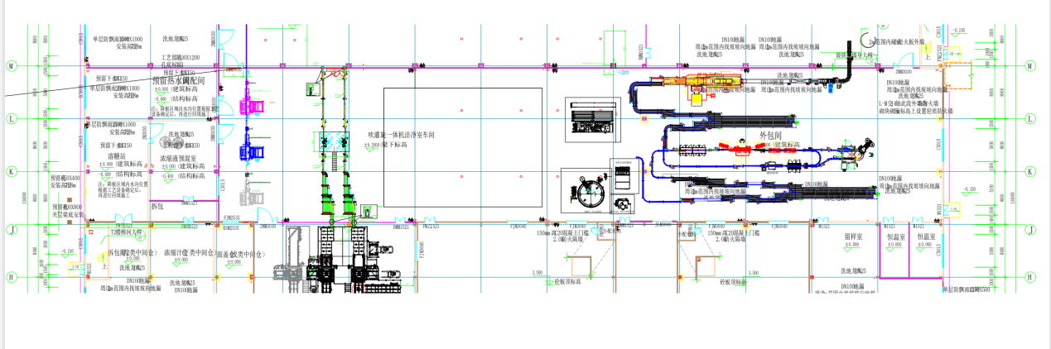

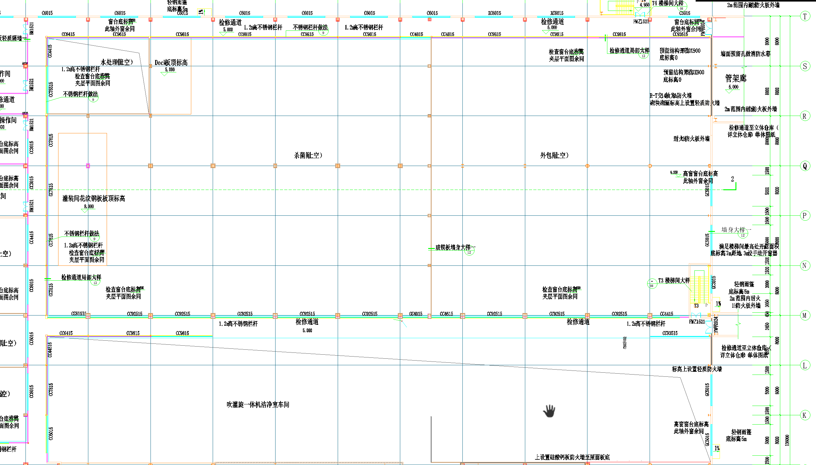
2、详看附件2：车间给排水管道图
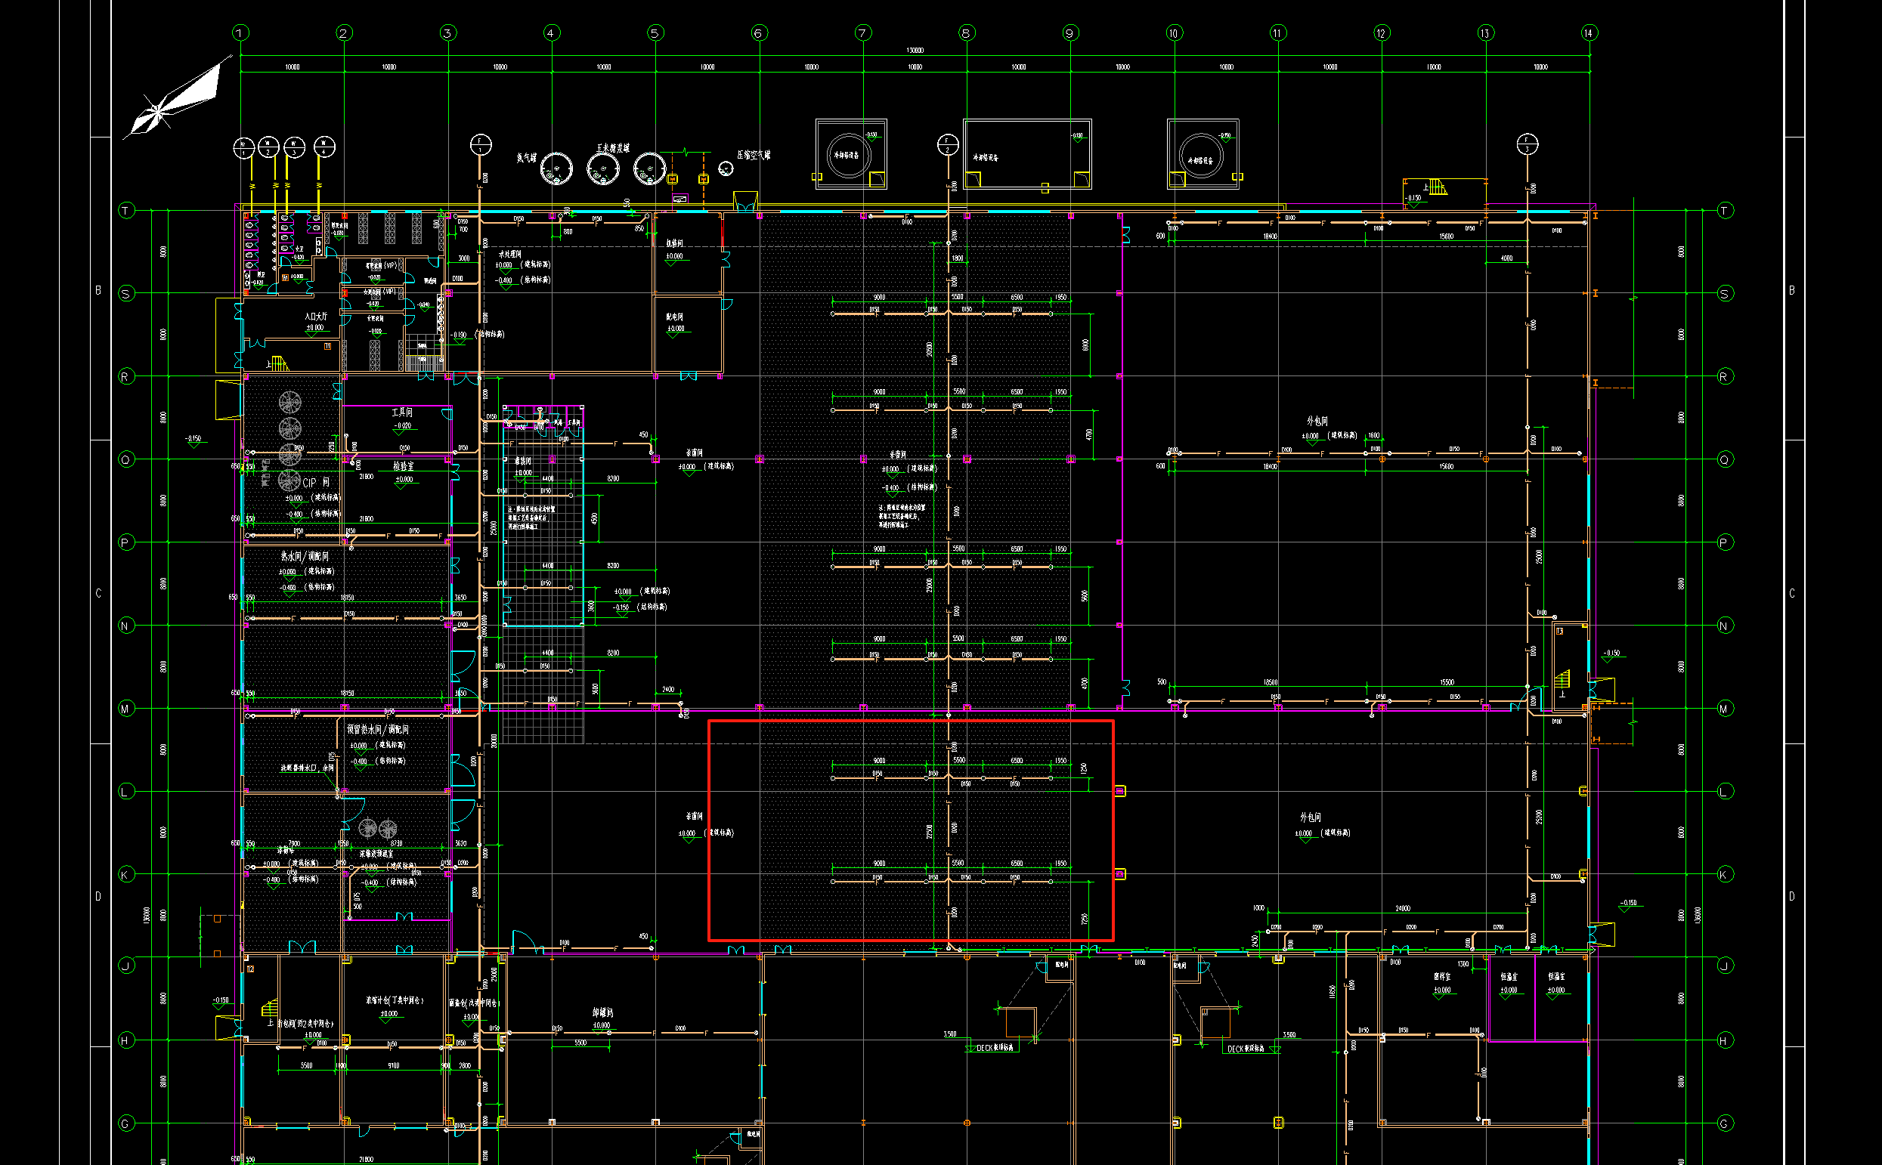
3、附件3：车间1 混凝土结构图。
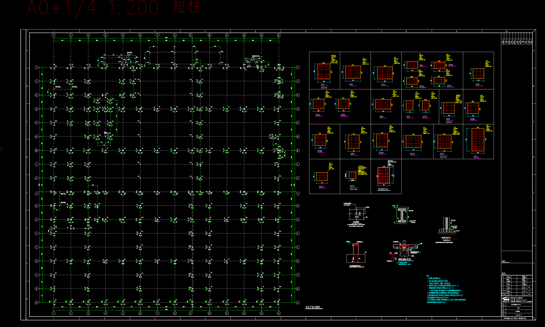
4、附件4：真空管道尺寸图
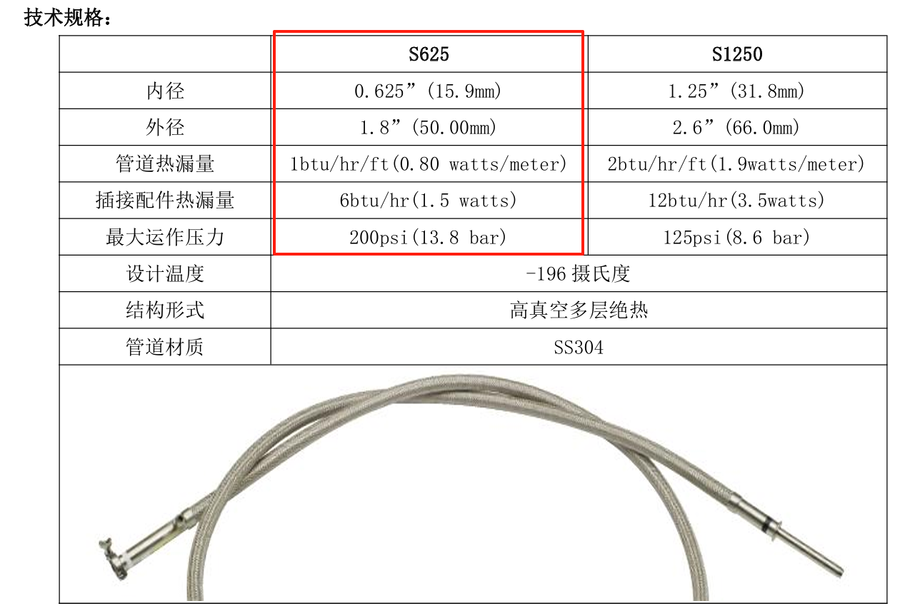
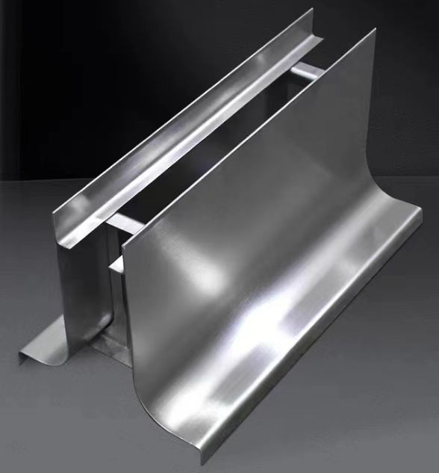
5、附件5: 底座不锈钢围堰图

6、附件6：车间1钢结构图
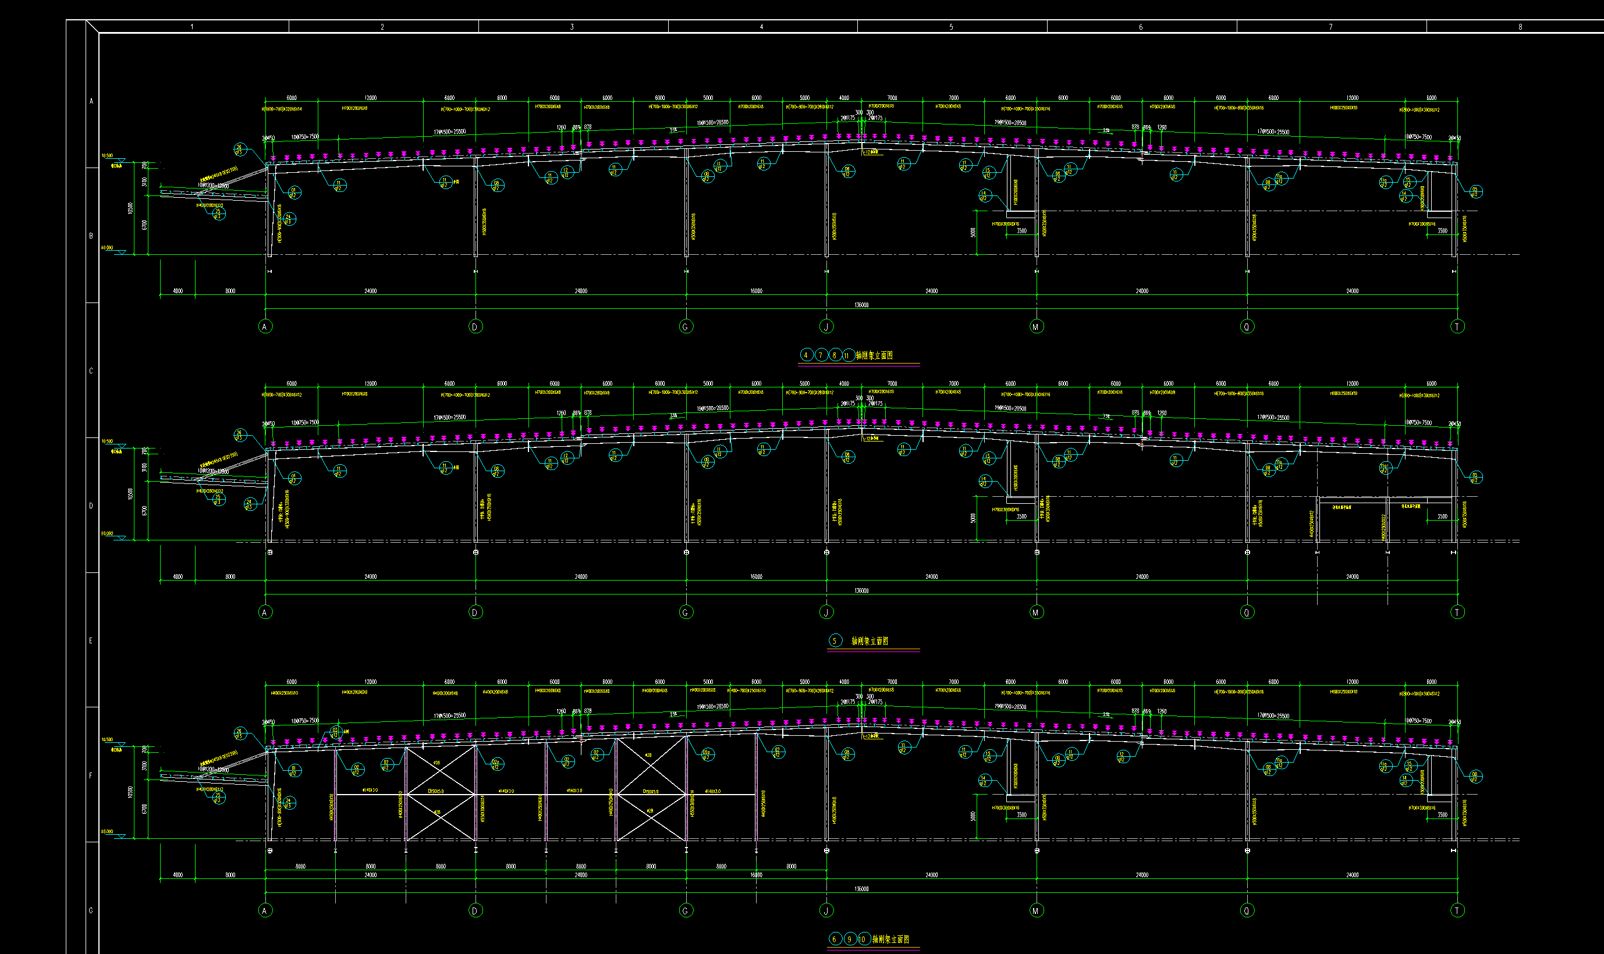
附件7: 车间1自控消防
